434
Сучасні проблеми архітектури та містобудування . Випуск 26. 2011
УДК 728 Н. М. Шило
кандидат архітектури, доцент каф. теорії архітектури КНУБА
ЕКОЛОГІЧНЕ БУДІВНИЦТВО . ЗАПОРУКА УСПІХУ І ОСНОВНІ
НАПРЯМКИ
Анотація: розглянуті проблеми розвитку екологічного будівництва . Охарактеризовані сучасні системи рейтингової екологічної сертифікації архітектурних об’єктів . Проаналізовані основні напрямки проектування екобудівель .
Ключові слова: екобудівля, екологічний сертифікат, довкілля, енергозбереження .
Будівельний процес є серйозним фактором антропогенного впливу на довкілля, який відбувається на всіх його етапах, починаючи від порушення ландшафту під час ведення робіт на будмайданчику, використання великої кількості природних ресурсів для виготовлення будівельних матеріалів і закінчуючи експлуатаційним навантаженням на середовище вже готових об’єктів
Зважаючи на це, одним із стратегічних напрямків сталого розвитку суспільства є екологічне будівництво . Запорукою його успішного впровадження являється законодавче підґрунтя .
Основним завданням в даному випадку є вдосконалення нормативних документів з метою
- діагностики якості архітектурно - планувального рішення ;
- заохочення інвесторів, проектувальників , розробників інноваційних технологій та виробників будівельної екопродукції .
Нормативи і стандарти успішно працюватимуть тоді, коли будуть з одного боку поєднувати екологічні інтереси стосовно збереження продуктивності біосфери і здоров’я людей , з іншого - економічні інтереси суспільства
Вітчизняне законодавство в галузі охорони довкілля спирається на основний документ ©Закон України про охорону навколишнього природного середовища» та вихідні документи - ДСТУ , ДБНи > 4 ] . Прийнята 1 999 року ©Концепція сталого розвитку населених пунктів України» носить скоріше узагальнено-декларативний характер .
В багатьох країнах світу окрім державного екологічного нормування впроваджуються різні системи добровільної рейтингової екологічної

Сучасні проблеми архітектури та містобудування . Випуск 26. 2011
435
сертифікації, які використовуються в якості інструмента при проектуванні і оцінці якості будівель . Ось перелік деяких з них : BREEAM (Англія) , CASBEE (Японія) , HQE (Франція) , LEED (США) , LEED Canada (Канада) , Green Star (Австралія) , TGBRS Тері’з (Індія) , DGNB (Німеччина) . Найбільшого поширення в різних країнах набули дві системи :
- LEED (The Leadership in Energy & Environmental Design) , розроблена 1 993 p . Американською Радою з ©зеленого будівництва» ;
- BREEAM (BRE Environmental Assessment Mеthod) , розроблена 1 990 p . британською компанією BRE Globhl .
Вимоги для отримання сертифікату за цими системами досить жорсткі і включають комплексну поетапну експертизу всього проектно-будівельного процесу, починаючи від оцінки ступеня руйнації існуючого ландшафту і забруднення довкілля під час будівництва, врахування втілених енерговитрат на виготовлення будматеріалів і аж до врахування експлуатаційних енерго- та ресурсо- витрат, а також можливій в майбутньому реконструкції і утилізації будівлі
Але така інспекція виправдовується зацікавленістю інвесторів , власників будівель , девелоперів , проектувальників з наступних міркувань:
- висока конкурентоздатність у просуванні проекта ;
- гарантія застосування екологічно чистих технологій і будматеріалів, що відповідає принципам сталого розвитку довкілля ;
- зниження експлуатаційних витрат .
За системою LEED вже сертифіковано більше 1 1 тисяч комерційних та приватних об’єктів в 11 7 країнах , а подано на реєстрацію майже 5 3 тисячі об’єктів (рис . 1 ) . Система включає шість основних розділів за якими оцінюваний об’єкт отримує бали . Відповідно до рейтингової системи об’єкти можуть отримати звичайний сертифікат, ©срібний», ©золотий» або ©платиновий» сертифікат .
За системою BREEAM сертифіковано більш як 1 1 0 тисяч будівель . Отримані за цією системою бали множаться на вагові коефіцієнти , які є актуальними для даної місцевості . Такий підхід сприяв адаптуванню системи BREEAM в різних країнах . Об’єкти отримують сертифікати за рівнями ©добре» , ©дуже добре» , ©відмінно» , ©чудово» .
В Росії вже створено декілька центрів стратегічних розробок в галузі стандартизації екологічного будівництва. Одним з напрямків роботи в них є адаптація зарубіжних будстандартів до російського будівельно-проектного комплексу
Другим важливим важелем зарубіжного законодавства є підтримка екологічного будівництва на державному рівні . Мова йде про існуючу в

436
Сучасні проблеми архітектури та містобудування . Випуск 26. 2011
багатьох країнах податкову політику і пільги . Якщо будинок відповідає енергозберігаючим стандартам , інвестори звільняються від сплати податку на землю , або мають інші суттєві пільги . Закладена в проекті екологічна складова дозволяє збільшити площу будівлі . Пільги розповсюджуються також на виробників екологічних інженерних систем і будматеріалів . Така державна політика безумовно стимулює весь процес екологічного будівництва, починаючи від проектування і до його завершення .
На жаль , не дивлячись на деяке просування в бік координації українських екологічних стандартів з міжнародними (впровадження стандартів ISO -14000), законодавча база України орієнтована здебільше на норматизацію екологічної безпеки шляхом регламентації гранично допустимих концентрацій шкідливих речовин, викидів і скидів забруднюючих речовин в навколишнє середовище, що звичайно є позитивним фактором , але недостатнім на сьогоднішньому етапі нової екологічної культури проектно-будівельного процесу . I найслабкішою ланкою тут є відсутність заохочення інвесторів і приватних забудовників, підтримки вітчизняних виробників екологічної продукції, при тому, що за соціально-економічними прогнозами, в західних країнах ринок екобудматеріалів зросте найближчим часом на 5 %, а більшість світових будівельних компаній планують до 20 1 3 р . заключити половину своїх контрактів на спорудження екобудівель .
Проектування екологічних будівель (різні джерела використовують різні терміни : зелена архітектура , сталі будівлі) передбачає вирішення великого кола завдань , які умовно можна об’єднати в два основні напрямки (рис . 2) .
Перший напрямок ставить за мету створення екологічного середовища, передумовою якого є досягнення збалансованості трьох компонентів демоекосистеми : людини , природи і штучного середовища . Першим кроком в даному випадку є упереджене екологічне планування або екологічна корекція генпланів на всіх територіальних рівнях. Такий підхід має передумовою вирішення низки завдань , а саме :
- виділення і фіксація найбільш цінних територій як першочергових зон для захисту екосистем
- збереження та відновлення природного ландшафту ;
- створення та відновлення ©зелених коридорів», які б сполучались з приміськими зонами природи для кліматичної стабілізації міста;
- створення умов для збереження біорозмаїття .
Подальше зростання міста , захоплення забудовами неосвоєних територій , в тому числі і екологічно цінних , потребує проведення компенсаційних заходів , які збалансують втрату . Гарним прикладом в даному випадку є будівництво інформаційно-культурного центру в м . Фукуока в Японії .

P И
■S
s
dd
S
fb
a I—» dd

s
5
w
я и
Я
Я
я
fb dd dd о
O' p
w
dd
и a
w
И s
dd
a
w
g
о
-on пет яннечепзебаз
умижер огонтсіголов
3 s H s
p о p
о Я
і—* о я я dd я
a
й
p
и
w
p
и
и
>d
Я
И
w
dd
dd
Sc
. g
s
о И p
dd
dd Я H-‘ й й Я
О dd
fb
Л
И
S
о
dd dd о p
dd P dd
5 я о g dd о dd о p д
Д
dd И s д н dd
dd о
W
a
g fb S S dd dd
dd о
fb
dd
s и о я
s fb и
д
о
dd
о dd о dd dd
о
fb
И И Я
dd
w p O' fb w dd о s fb dd dd Я
dd
dd
о
dd
о И

ітсонавоьлосні яннавумрон
ітсонавюлтівсо і
огончитсука яннечепзебаз ітсончімоногре і умижер
хинчіглоке яннавусотсаз вілаіретам
икитсиролок яннавухарв урє"ретні
w fb
fb
И S Я
о
5 н я о я
о н dd
P s dd p dd о
Я
2s p dd p И
я
dd о
Я
о И H s
і—* о
£
w о dd
Я
fb
И И >d
И о dd S
dd dd о
g p о
p O' и
p dd CI сл

0Q
3

о я W о g dd
я p о Я P id dd
о
й
dd
dd
dd
p dd
о
s a
a fb 75 fb
H-‘ я
p
я
dd
о
g
і—*
о
я
я
dd
w
P
dd
. dd
dd
w
Р №
P
p и я
р
a й р dd
w р dd dd Я
w
о
dd
dd
dd о
dd о й S Я s g s
■S P о § dd
dd
p
dd о id о dd
- p
л p о H
- dd
dd p dd 75 Я g Я dd о я о й
ялд ьнещімирп яннеровтс
уткатнок огокьсдаморг
s
p
Cd
S' s
, &³
Я
И д
о
75 dd
■§ s
H “
fb
я
о я я
S И
a
о я
dd P dd dd Я

dd ■§ Я
хинвиткефе янненімирп
,янначатсополпет метсис
яннавюіциднок ,їіцялитнев
янненімирп
хинвиткефеогрене
вілаіретам і йіцкуртснок
яннавутшалбо огоьншінво:
ітсокмєогрене яннавухарв
яннелвотогив
вілаіретамдуб
ітсонвиткефе яннавухарв
яннелтівсо иметсис

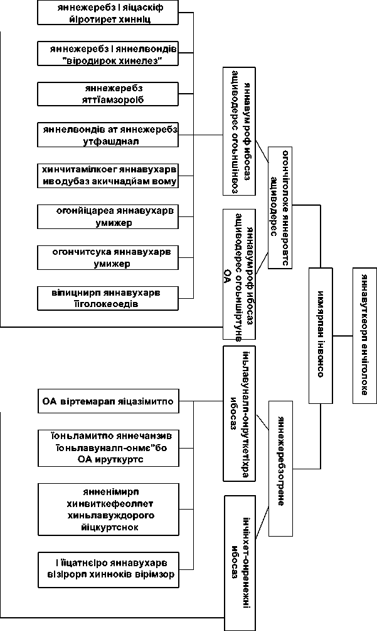
Сучасні проблеми архітектури та містобудування. Випуск 26. 2011 437

438
Сучасні проблеми архітектури та містобудування . Випуск 26. 2011
відпочинку в місті, забезпечення загального доступу до міських водних ресурсів та інше .
Запорукою нормального функціонування екосистеми є охорона біотопів і видів в містах , яка забезпечується збереженням деякої території в паркових
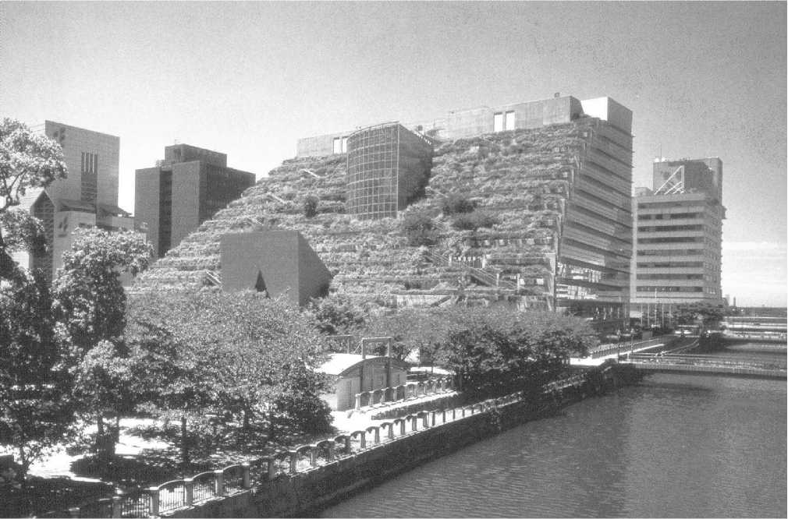
Рис . 2 . Інформаційно-культурний центр в м . Фукуока
зонах для створення ділянок ©дикої природи» і розселення дрібних тварин, прокладки тунелей під транспортними комунікаціями для їх міграції > 6 ] .
Формування локального екологічного середовища передбачає максимальне збереження ландшафту (разом з ґрунтом і існуючою рослинністю) на прилеглій до архітектурного об’єкту території , врахування її геологічних і кліматичних характеристик з метою створення комфортного мікроклімату .
Екологія внутрішнього середовища будинку залежить від якісних характеристик архітектурного об’єкта , які повинні задовольняти фізіологічні , психологічні і естетичні потреби людей . Фізіологічні чинники середовища, як фактор впливу на здоров’я людей , нормуються документам державного рівня - ДБН, ДСТУ та ін . Ці документи регламентують такі параметри як тепловологістний режим, інсольованість і освітленість, звуковий і акустичний режим . Для різних типів громадських будинків вони встановлюються окремо . Важливим чинником також є екологічність будматеріалів .

Сучасні проблеми архітектури та містобудування . Випуск 26. 2011
439
Екопсихологічний аспект має передумовою створення такого середовища, яке б архітектурно-планувальними засобами , кольором , фактурою , освітленістю , ергономічністю позитивно впливало б на емоційну сферу людини .
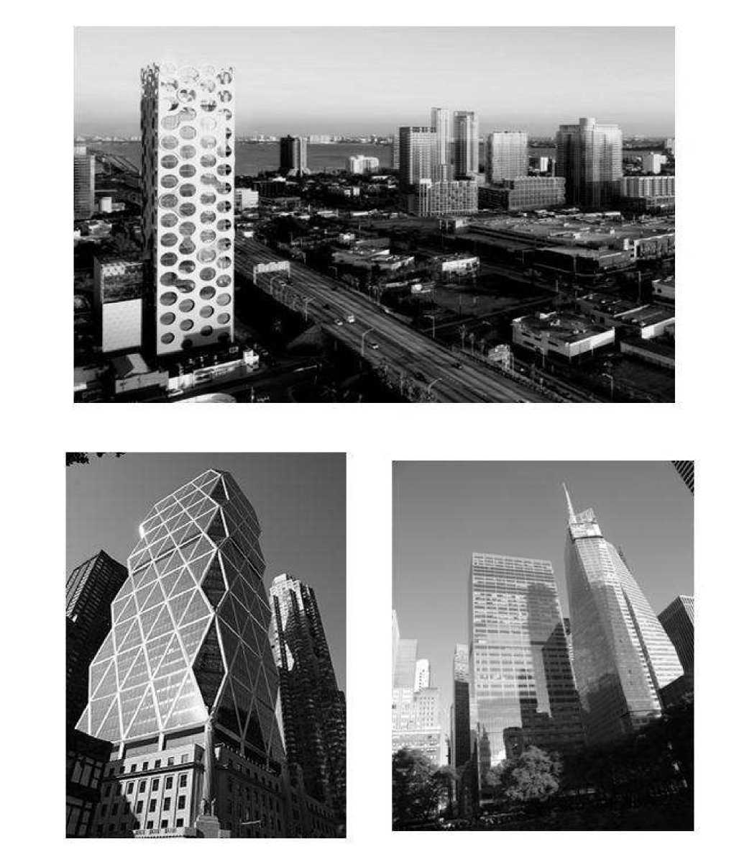
Рис . 3. Будівлі , що отримали сертифікати LEED;
Cor building (верхнє фото), Hearst Tower (фото зліва), Bank of America (фото праворуч),

440
Сучасні проблеми архітектури та містобудування . Випуск 26. 2011
Другий напрямок екологічного проектування стосується енергозберігаючих заходів . Тут в зарубіжному проектно-будівельному процесі досягнуто найбільших успіхів . Для України такі заходи є надзвичайно актуальним, оскільки вона посідає одне з перших місць у світі за рівнем споживання енергії та природних ресурсів .
До переліку основних завдань в цьому напрямку відносяться :
- врахування геологічних і кліматичних особливостей ділянки забудови ;
- визначення оптимальних параметрів та форми будівлі згідно загальної архітектурно-планувальної концепції ;
- вибір належної об’ємно-планувальної структури ;
- вибір конструкцій та будматеріалів з високими теплотехнічними характеристиками ;
- використання інженерно-технічних екосистем :
- альтернативного енергопостачання ;
- стабілізації температурного режиму;
- збору дощової води ;
- утилізації відходів .
Факторами, що характеризують високий ступінь екологічності будівлі (входять у перелік оцінки при сертифікації) є врахування втілених енерговитрат на виготовлення будматеріалів і будівництво , та здатність і характер майбутньої утилізації конструкцій і матеріалів будівлі .
Треба зазначити , що порівнюючи світові проектні розробки та досвід екологічного будівництва, можна зробити висновок, що найбільших успіхів досягнуто в галузі створення екологічних технічних систем , що пов’язано з певними економічними вигодами . Особливо це простежується в проектуванні екологічних будівель у США, в яких мало уваги приділяється “середовищному підходу” . Оскільки там такі об’єкти частіше всього будуються в великих містах , з вже існуючою планувальною системою високою щільністью забудови і дорожнечею землі, їх проектування зосереджене, в основному, на приміненні технічних енергозберігаючих систем .
Європейський досвід екологічного будівництва (особливо в Німеччині , Голландії , Скандинавських країнах) свідчить про підхід , який більше відповідає концепції сталого розвитку . Це створення окремих архітектурних об’єктів або цілих міських районів , як, наприклад , район Lotakortano в Хельсінки, квартал № 1 в місті Амере та комплекс Маркатор в Голландії , де пріоритетним завданням було створення високоякісного середовища і виконання соціальних вимог

Сучасні проблеми архітектури та містобудування . Випуск 26. 2011
441
Література
- Маслов Н. В . Городская экология . - М . : Высшая школа, 2003 , - 283с .
- 3 . Мусиенко А . И . Градостроительная экология . Анализ состояния , проблемы , пути решения . - Челябинск . АРБИС , 200 1 , - 256с .
- Постанова Верховної Ради України № 1 3 5 9 ©Закон про охорону навколишнього природного середовища»
- Постанова Верховної Ради України № 1 268 ©Про Концепцію сталого розвитку населених пунктів України»
- Тетиор А . Н . Устойчивое развитие города . - М . : Академия, 2000, -349с .
- Филин В . А. Видеоэкология . - М . ТАСС - Реклама, 1 997, - 3 1 7с .
- Форестер Д . М . - Прогресс , 1 974, - 28 1 с .
- http: //polbu.ru/be stuzhev sfore casting/ch07 all .html
Аннотация
Рассмотрены проблемы развития экологического строительства . Охарактеризованы современные системы рейтинговой экологической сертификации архитектурных объектов . Проанализированы основные направления проектирования экодомов .
Ключевые слова: экоздание, экологический сертификат, окружающая среда, энергосбережение
Annotation
The problems of the ecological building development are overlooked. The contemporary ecological certification rating systems are characterized. The main tendencies of designing the ecological buildings are analyzed.
Key words: ecological building, ecological certificate, environmental, energysaving.

